Utilizzo del laser ad eccimeri in chirurgia refrattiva

Piera Masia

Seminario conclusivo del corso di Ottica Quantistica

Prof. Danilo Giulietti

A.A. 2001/02

Introduzione
Sino a pochi anni fa una persona che soffriva di difetti visivi quali miopia, ipermetropia o astigmatismo poteva correggere questi difetti solo con l’ausilio di protesi esterne, quali occhiali o lenti a contatto. Non esistevano metodi alternativi che potessero aiutarla a vederci bene senza l’aiuto di corpi estranei.
Oggi è invece possibile operare l’occhio non emmetrope per ridurre, e spesso anche eliminare, questi difetti, liberando queste persone dalla “schiavitù” degli occhiali o di altre protesi.
Tutto ciò è stato possibile grazie a studi medici e biologici ed agli sviluppi avvenuti nel campo della fisica dei laser.
Infatti, tramite l’ausilio di un laser ad eccimeri, è possibile rimodellare l’occhio, in particolare la cornea, permettendo alle immagini sia lontane che vicine, di andare a fuoco sulla retina e venire quindi correttamente percepite.
Lo scopo di questo mio seminario è quello di parlare di questo tipo di operazione con uno occhio di riguardo agli argomenti di carattere fisico, quale il funzionamento di un laser ad eccimeri.
Cercherò di spiegare come funziona l’occhio, in cosa consiste l’operazione, perchè il laser ad eccimeri è il più adatto a quest’intervento, il funzionamento del laser, ed infine, in cosa consiste l’operazione.

L’occhio umano

L’occhio umano è un sistema ottico di notevole complessità, che ci permette di ricevere la maggior parte delle informazioni riguardanti l’ambiente che ci circonda.
E` un sistema ottico approssimativamente centrato, in cui si susseguono vari elementi ottici il cui scopo è quello di far convergere i raggi provenienti da vari oggetti esterni sulla retina, luogo dove le immagini dovrebbero andare a fuoco.
Questi sistemi ottici sono, partendo dall’esterno verso l'interno:
-la cornea
-l’umor acqueo
-la pupilla e l’iride
-il cristallino
-l’umor vitreo
-la retina.
Tutti questi elementi sono contenuti nel bulbo oculare, che ha una forma complessivamente sferica ed un diametro di circa 25 mm.
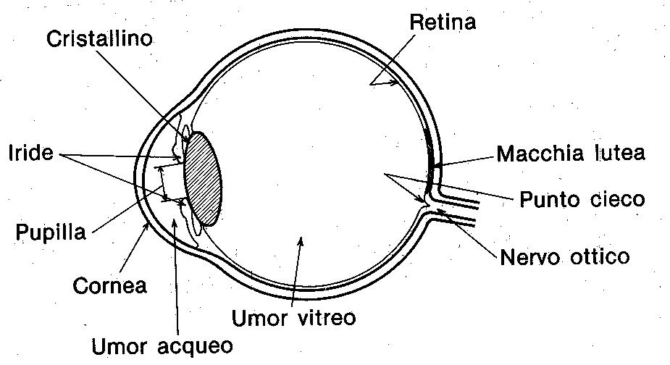
Fig 1:Schema dell’occhio umano.
Vediamo un po’ più in dettaglio ciascuno di questi elementi.
La cornea è una sottile membrana trasparente, paragonabile ad una lente di indice di rifrazione pari a n_{c}=1,376, con i raggi di curvatura dello stesso segno e circa uguali in modulo (approssimativamente R=8 mm), ed uno spessore di circa 1mm. Il suo potere diottrico, considerando i diversi mezzi ottici da entrambe le parti, è pari a +43 diottrie. E` la prima parte dell’occhio che la luce attraversa nel passare dall’esterno all’occhio e quindi svolge un’importante azione di rifrazione.
Subito dopo vi è l’umor acqueo che riempie la zona compresa tra la cornea ed il cristallino. E’ un liquido trasparente di indice di rifrazione pari a quello dell’acqua, cioé n_{ua}=1,336, ed ha uno spessore di circa 4 mm.
La luce passa poi attraverso un’apertura circolare chiamata pupilla; il diametro della pupilla varia, a seconda dell’intensità della luce incidente, da 2 a 9 mm; questo grazie a una contrazione o ad un espansione dell’iride, che e’ la membrana in cui si trova la pupilla.
Dopo c’è il cristallino, un mezzo trasparente ed elastico, rigonfio al centro e di indice di rifrazione non uniforme ( va da 1,4 a 1,45). E’ una vera e propria lente convergente con potere diottrico medio di circa +13 diottrie. La caratteristica principale del cristallino è che è a focale variabile. Questo è possibile grazie all’azione dei muscoli ciliari, i quali esercitando una pressione sulle pareti del cristallino ne variano i raggi di curvatura e quindi la distanza focale. Per questo motivo è possibile mettere a fuoco oggetti sia lontani che vicini.
La parte interna è costituita dall’umor vitreo, di indice di rifrazione n_{uv}=1,337.
L’immagine si forma quindi sulla retina che è il sistema di ricezione dei segnali luminosi. Essa ha uno spessore di circa due decimi di millimetro e ricopre la parte posteriore del bulbo oculare. Gli elementi sensibili alla luce si chiamano coni e bastoncelli e in totale sulla retina ce ne sono circa 125 milioni, un numero molto elevato. Sulla retina, in corrispondenza all’asse ottico dell’occhio, è presente una zona chiamata macchia gialla del diametro di circa 2 mm; quando si fissa un oggetto l’immagine tende ad essere portata nel centro della macchia gialla , in una zona detta fovea dove ci sono solo i coni.
L’elevato numero di coni e bastoncelli fa sì che l'occhio abbia una straordinaria risoluzione spaziale, si riescono a distinguere due oggetti se visti sotto un angolo di 1’. Le informazioni ricevute dall’occhio vengono poi mandate al cervello tramite il nervo ottico utilizzando un milione di fibre nervose separate. Quindi, visto l’elevato numero di ricevitori (coni e bastoncelli), è ovvio che l'informazione viene preelaborata nella zona della retina prima di essere trasmessa al cervello.
Per quanto riguarda la capacità di distinguere i colori si pensa sia più una caratteristica dei coni piuttosto che dei bastoncelli.

Difetti visivi
L’occhio normale, che riesce a vedere bene sia da vicino che da lontano si definisce emmetrope. Nell’occhio emmetrope le immagini vengono focalizzate sulla retina.

Miopia
Nell’occhio miope le immagini degli oggetti vicini vengono messe a fuoco sulla retina, le immagini degli oggetti lontani vengono messe a fuoco prima, davanti ad essa. Una persona miope riesce quindi a vedere bene da vicino e sfocato da lontano. Questo perchè la cornea ha una curvatura troppo pronunciata oppure perchè la lunghezza del bulbo oculare è maggiore del normale.

Ipermetropia
La condizione dell’occhio ipermetrope è l’esatto opposto dell’occhio miope. Infatti nell’occhio ipermetrope le immagini sia degli oggetti vicini che degli oggetti lontani sono messe a fuoco oltre la retina. Questo perchè la cornea ha una curvatura troppo lieve. In questo caso, una persona ipermetrope vede sfocati sia gli oggetti vicini che quelli lontani. Un occhio giovane riesce tramite il processo di accomodamento a mettere a fuoco gli oggetti a distanza, ma questo provoca un eccessivo affaticamento del potere accomodativo.

Astigmatismo
L’occhio astigmatico è caratterizzato da un ineguale potere refrattivo dei diversi meridiani corneali, quindi i raggi luminosi non cadono mai in un unico punto. L’astigmatico non riesce a distinguere bene i contorni degli oggetti. Questo difetto è spesso dato dal fatto che la curvatura della cornea non è perfettamente sferica ma ha una componente cilindrica; ricorda quindi la forma di un pallone da rugby.
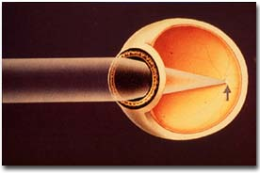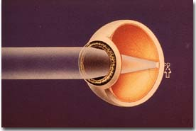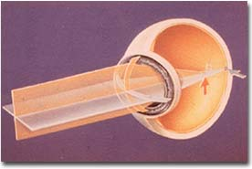
Fig 2: L’occhio miope, l’occhio ipermetrope e l’occhio astigmatico.

Come correggere i difetti visivi
Per correggere i difetti visivi si possono utilizzare lenti o occhiali. Per un'occhio miope servono lenti divergenti, per uno ipermetrope lenti convergenti, mentre per un astigmatico lenti cilindriche che agiscono solo su uno dei meridiani.
Oggi è pero possibile tramite un’operazione correggere, o comunque ridurre, questi difetti in maniera definitiva.
L’operazione ha lo scopo di rimodellare la curvatura della cornea, che è la lente naturale più superficiale dell’occhio.
Nel caso di un occhio miope si agisce sulla cornea appiattendola, in modo da rendere l’occhio più divergente e far sì che anche le immagini degli oggetti più lontani si formino sulla retina. Nel caso di ipermetropia si agisce sulla cornea aumentandone la curvatura. Infine per l’occhio astigmatico si tende a rendere la curvatura della cornea più sferica ed omogenea.
Il processo su cui si basa questo tipo di operazione si chiama fotoablazione. La parola ablazione deriva dal latino ablatic-onis, e vuole dire “asportazione, portar via”. L’idea è di far interagire la luce di un laser, notoriamente collimata, intensa e monocromatica, con il tessuto corneale. In questo modo le cellule colpite dal fascio vengono vaporizzate ed espulse. Tramite questa vaporizzazione è dunque possibile ridisegnare la curvatura della cornea rendendo questa lente naturale più convergente o più divergente in base al difetto che si vuole eliminare.
Per fare un esempio, nel caso di un occhio miope si deve appiattire la zona centrale della cornea (detta “zona ottica”, di 5,8 mm di diametro) di 15 μm per ogni diottria; quindi nel caso di 2,75 diottrie si appiattisce la cornea di 41,25 μm di spessore. Per fare un buon lavoro si deve avere una precisione di 0,25 μm di spessore da asportare.
Anticipo che esiste un laser in grado di permettere questa precisione. Prima di parlare di questo tipo di laser è opportuno vedere un po’ più in dettaglio alcune caratteristiche dell’interazione laser-tessuto e come si svolge l’ablazione.

Interazione laser-tessuto

Coefficiente di attenuazione
In generale, quando un’onda elettromagnetica incide su un mezzo, una parte dell’onda viene riflessa, un’altra parte viene trasmessa all’interno del mezzo di incidenza.
Risulta quindi fondamentale vedere come l’onda trasmessa interagisce con i tessuti umani e, nel nostro specifico caso, come interagisce con la cornea. Dallo studio di quest’interazione si può vedere che tipo di laser conviene utilizzare per rimodellare la cornea.
Consideriamo un’onda elettromagnetica che incide perpendicolarmente sul tessuto di intensità I₀ l'intensità dell’onda trasmessa seguirà la legge esponenziale del tipo:

I(z)=I₀exp(-az),

dove l’asse z è l’asse di propagazione dell’onda ed a è il coefficiente di attenuazione. Il coefficiente a è definito come l’inverso della lunghezza che l’onda deve fare affinchè la sua intensità si sia ridotta ad un valore pari ad 1/e del suo valore iniziale I₀. Quindi più è elevato a prima l’onda si attenua, cioè è più elevato l’assorbimento dell’onda all’interno del mezzo.
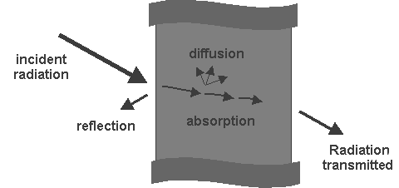
Fig 3: Radiazione che incide sul tessuto.
Il coefficiente di assorbimento dipende della frequenza, e quindi dalla lunghezza d’onda, della radiazione incidente: un mezzo può essere molto assorbente per una certa lunghezza d’onda e poco assorbente rispetto ad un’altra.
Data una certa frequenza ν, se il tessuto risulta essere molto assorbente ci sarà interazione solo con le cellule superficiali e quindi l’onda non andrà a intaccare le cellule più interne del tessuto.
Nel particolare caso che ci interessa, ovvero il rimodellamento della curvatura della cornea tramite la laser terapia, è fondamentale che la radiazione del laser interagisca solo con la parte più superficiale del tessuto della cornea.
Nella figura 4 è mostrato il valore del coefficiente di assorbimento dell’acqua (elemento fondamentale per il nostro corpo e soprattutto per l’occhio), in funzione di varie lunghezze d’onda.
Com’è noto, la luce appartenente allo spettro del visibile ha un bassissimo coefficiente di attenuazione. Infatti la luce visibile illumina un oggetto, arriva all’occhio, riesce ad attraversare il bulbo oculare e ad arrivare alla retina, dove si forma l’immagine.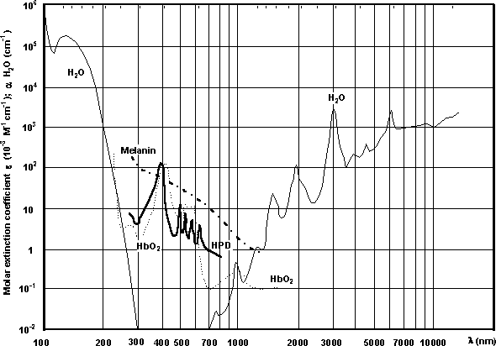
Fig. 4: Andamenti del coefficiente di attenuazione di alcuni elementi presenti nei tessuti al variare della lunghezza d’onda.
Ben diverso è il discorso per la luce ultravioletta ed infrarossa. Il coefficiente di attenuazione è tale da non permetterle di attraversare l’occhio ed arrivare alla retina, così noi non riusciamo a percepire questi tipi di luce.
Dal grafico si vede che il maggior coefficiente di attenuazione si ha nella regione ultravioletta. Questo fa sì che il laser che si deve scegliere lavori nella regione ultravioletta, possibilmente che abbia una lunghezza d’onda al di sotto dei 200nm.
Altri elementi importanti sono l'intensità della radiazione incidente, che deve essere tale da permettere l’ablazione del tessuto superficiale, e l’intervallo di tempo in cui avviene l’interazione, che non deve essere eccessivamente lungo in modo da evitare che il tessuto circostante si scaldi troppo e venga quindi danneggiato.
Conviene quindi utilizzare un laser impulsato che permette di raggiungere la giusta intensità e di tenere sotto controllo il tempo di interazione.
I migliori candidati risultano essere dunque i laser ad eccimeri, che lavorano nella regione ultravioletta e sono impulsati. In particolare il laser a ArF che ha una lunghezza d’onda pari a 193 nm, ed intensità di picco tipiche di 10⁸ W/cm² ed emette impulsi dell’ordine dei 10 ns.
Questo è l’unico laser utilizzato per rimodellare il raggio di curvatura della cornea.
Nel seguito verrà esposto come avviene il processo di fotoablazione.

Fotodissociazione e fotoablazione dei tessuti corneali
Quando l’onda elettromagnetica ultravioletta investe i tessuti, i fotoni interagiscono con le molecole, vengono assorbiti e l’energia ceduta viene in parte utilizzata per spaccare i legami molecolari ed in parte diventa energia cinetica di traslazione che permette l’espulsione delle molecole dal tessuto.
Mandando un fascio di lunghezza d’onda pari a 193 nm a cui corrispondono fotoni di energia hν=6,4eV (h=4,13*10⁻¹⁵ eVs e ν=1,55*10¹⁵ Hz), questi vengono assorbiti da molecole che hanno un energia legame pari a E_{l}~3,5eV; la reazione può essere schematizzata così:

hν+AB → (AB)* → A+B*.

Quindi parte dell’energia assorbita dalla biomolecola “AB” viene utilizzata per la rottura dei legami molecolari fra i due sottoelementi A e B che lo compongono; lo stato eccitato (AB)* è infatti caratterizzato da un’interazione repulsiva fra tali sottoelementi quando sono a loro volta, entrambi od uno solo di essi, in stato eccitato (indicato da B*). La parte rimanente di energia, assorbita dalla molecola, viene trasformata nell’energia cinetica degli elementi che si allontano.

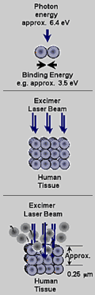
Fig 5: La fotoablazione.

Il processo appena descritto è tipico per le radiazioni ultraviolette, ovvero per i fotoni che hanno energie abbastanza elevate da permettere sia la dissociazione che l’espulsione di questi elementi e che, soprattutto, vengono assorbiti velocemente dalle molecole.
Infatti lo stato repulsivo (AB)* è uno stato eccitato, quindi teoricamente dovrebbe tendere a riportarsi nello stato non eccitato; ma i fotoni incidenti vengono assorbiti velocemente quindi la loro energia è fornita alla molecola in un tempo minore rispetto a quello di decadimento. Così A e B* hanno l’energia necessaria ad allontanarsi .
Nel processo di fotoablazione in tessuti biologici, l’innalzamento medio della temperatura sul tessuto irradiato risulta poi significativamente limitato dal fatto che l’energia del laser è usata per la fotodissociazione e non viene trasferita al movimento vibratorio delle molecole, responsabile dell’aumento della temperatura.
Deve essere precisato che la fotodissociazione in se non è sufficiente a garantire la grande efficacia del processo di fotoablazione osservato nelle applicazioni chirurgiche con il laser ultravioletto. Ci sono infatti altri effetti di tipo fototermico e fotomeccanico (quali assorbimento a volume costante, espansione termica veloce e generazione di onde acustiche) che contribuiscono, in parte, alla rimozione del tessuto.
Per quanto riguarda gli effetti collaterali sulle cellule adiacenti alla zona trattata, i danni collaterali di natura termica sono normalmente trascurabili. Infatti l’energia fotonica non viene utilizzata per riscaldare i tessuti, se la durata e la frequenza degli impuli utilizzate sono regolate in maniera opportuna. Diverso è il discorso per l’effetto fotomeccanico. Infatti al momento dell’espulsione si può generare un impulso di contraccolpo nel senso opposto che investe i tessuti, e questo effetto deve essere tenuto in considerazione.

Affinché si verifichi il processo di fotoblazione di un tessuto è necessario che la radiazione raggiunga un certo valore di soglia del flusso, di solito indicato con E_{th} (“threshold” - soglia di ablazione). Una volta che questo valore di soglia è stato oltrepassato la profondità dello scavo cresce linearmente all’aumentare dell’intensità della radiazione fino a raggiungere il valore di soglia di saturazione E_{s}. Oltrepassata la zona di saturazione la radiazione incidente provoca una ionizzazione del tessuto, si forma cioé un plasma. Ora gli effetti di penetrazione sono notevolmente ridotti dall’assorbimento che quindi non si ha più un andamento lineare. Questo è mostrato in Fig6.
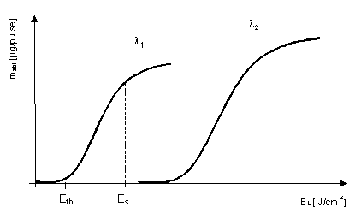
Fig 6:Curva di rate, rappresenta la quantità di tessuto asportato per singolo impulso (mg/impulso) in funzione del flusso.

Al di sotto del valore di soglia E_{th} si ha una ablazione di una parziale parte di tessuto. Nella zona lineare si ha una vaporizzazione veloce del tessuto con scarsi effetti fototermici. Al di sopra del valore di saturazione si ha una fotodistruzione del tessuto irradiato.
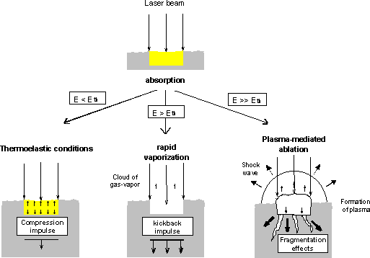
Fig 7:Diagramma degli effetti fotomeccanici. Eth rappresenta il valore di soglia di ablazione del flusso incidente.
Nel caso del laser ad eccimeri utilizzato per la nostra operazione (λ=193 nm) l’intensità di soglia di saturazione è circa 10⁸W/cm², che è poi l’intensità usata nel laser . Quindi il laser opera sul tessuto nella zona al limite tra la zona lineare e quella di saturazione.
Riassumendo: il laser deve emettere nella regione ultravioletta (alto coefficiente di assorbimento), deve avere una elevata intensità (10⁸W/cm²) in modo da permettere l’ablazione del tessuto corneale, e deve emettere impulsi nell’ordine dei ns. Per lunghezze d’onda ultraviolette il coefficiente di attenuazione vale circa 10⁴-10⁵ cm⁻¹.

Ecco spiegato perchè si utilizza un laser ad eccimeri tipo ArF.
Prima di passare alla descrizione dell’operazione è opportuno vedere come funziona un laser ad eccimeri.

Laser ad eccimeri
Ci sono molecole biatomiche che possono esistere solo in uno stato eccitato, in quanto il loro stato fondamentale risulta essere dissociativo. In questo tipo di molecole la curva del potenziale energetico in funzione della distanza internucleare presenta un minimo locale evidente nello stato eccitato e nessun minimo nello stato fondamentale. Queste molecole si chiamano eccimeri; questa parola deriva da una contrazione di dimero eccitato.
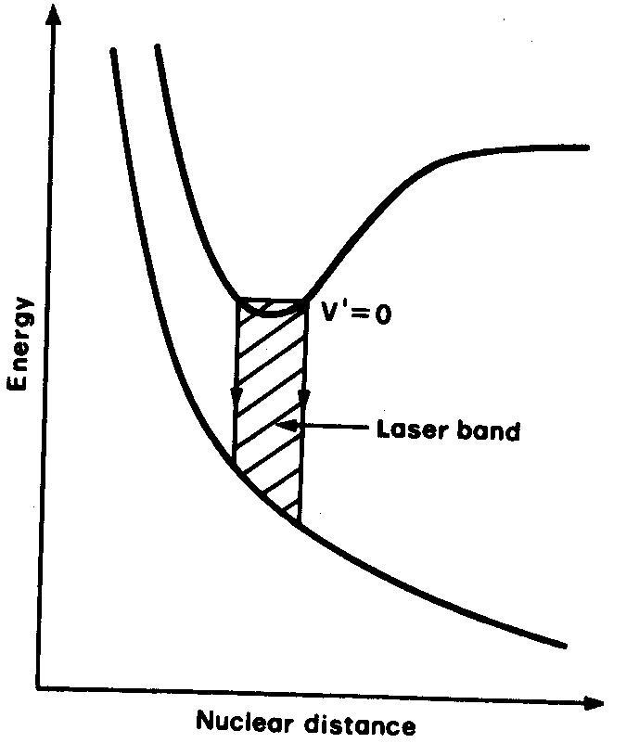
Fig. 8:Stati energetici di un laser ad eccimeri

Poiché lo stato fondamentale è dissociativo risulta essere, in pratica sempre vuoto, dato che la dissociazione avviene in un tempo paragonabile al periodo vibrazionale della molecola, cioé circa 10⁻¹³ sec; quindi nel momento in cui anche solo una molecola si trova nello stato eccitato si verifica immediatamente la condizione di inversione di popolazione.
Questa caratteristica rende gli eccimeri dei mezzi attivi ideali per i laser, visto che un laser inizia a laserizzare quando c’è inversione di popolazione.
La molecola viene già creata in uno stato eccitato. Preso dunque un eccimero la frequenza della radiazione laser è data dalla differenza di energia tra di due livelli fra cui avviene il decadimento. I laser ad eccimeri emettono radiazione di lunghezze d’onda nella regione ultravioletta.
I primi laser ad eccimeri sono stati ottenuti utilizzando miscele di gas nobili, ad esempio il laser basato sull’eccimero Ne₂* (λ=170 nm); tuttavia la formazione di molecole eccitate di gas nobili ha un’efficienza limitata .
Oggi i laser ad eccimeri presentano come mezzo attivo gli alogenuri di gas nobili, che emettono radiazioni da 175nm (ArCl) a 351nm (XeF).
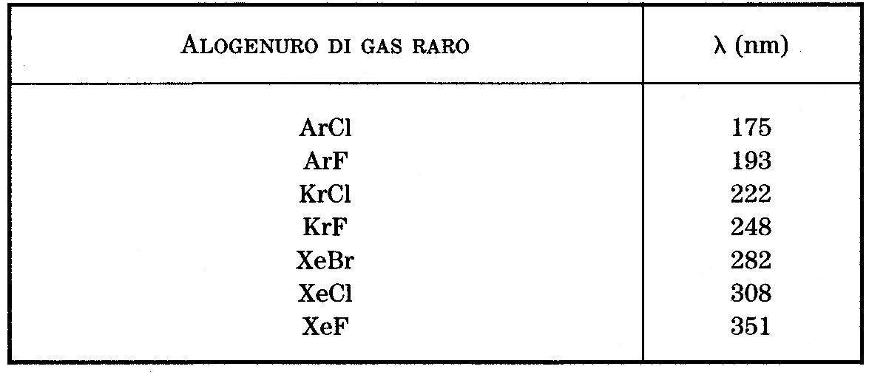
Tabella 1:Alogenuri di gas rari dai quali è stata ottenuta una radiazione laser, la radiazione emessa si trova nella regione ultravioletta.

In realta queste molecole sono eccimeri complessi, in quanto formate da due elementi diversi e dunque non sono veri e propri dimeri, ma oggi questa libertà di linguaggio è entrata nell’uso comune, quindi è accettato definirli eccimeri.
I laser ad eccimeri sono di tipo impulsato e presentano un’elevata potenza di picco dell’ordine dei MW.

Spettroscopia degli alogenuri di gas rari
Lo stato generale della molecola deriva dall’interazione tra lo stato fondamentale ¹S (ns²,np⁶) dell’atomo di gas e quello ²P (ns², np⁵) dell’atomo di alogeno. Questo si distingue in ²Σ e ²Π a seconda delle diverse proiezione del momento angolare lungo l’asse internucleare . Lo stato ²Σ, cui corrisponde una minore energia, è repulsivo o leggermente legato, è lo stato che di solito si indica con la lettera X. Lo stato ²Π è sempre repulsivo, è il primo livello sopra lo stato X e viene indicato con la lettera A.
Le specie ioniche che formano il primo livello eccitato (che è uno stato con legame ionico) hanno le stesse configurazioni elettroniche, ma con ruoli scambiati degli atomi che formano il livello fondamentale, quindi la configurazione dello stato della molecola è uguale a quella dello stato fondamentale: ²Σ per lo stato di minore energia e ²Π per quello di energia maggiore. Questi due stati vengono solitamente indicati con le lettere B e C. La transizione laser è la B →X. Durante il processo di emissione la distanza internucleare rimane costante (Principio di Franck-Condor).
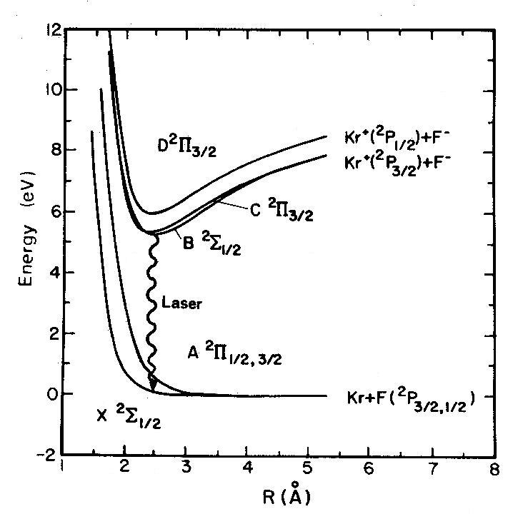
Fig .9:Curve di energia potenziale per gli stati energetici del KrF.
Nel primo livello eccitato la configurazione elettronica del gas raro è np⁵, (n+1)s¹, questo lo rende molto simile all’atomo alcalino che lo segue nella tabella periodica. Poiché un alcalino si lega facilmente con un alogeno, questo spiega come si ottiene un alogenuro di gas raro.
Per quanto riguarda la vita media radiativa del livello B, questa è dell’ordine dei ns. Dai dati sperimentali ottenuti per le molecole di KrF* e XeF* si vede che la vita media diminuisce al crescere della pressione. Infatti il dipolo medio della transizione diminuisce al crescere della distanza internucleare, per cui i livelli vibrazionali più alti sono maggiormente popolati a basse pressioni, e quindi hanno una vita media più lunga.

Cinetica chimica
Una tipica miscela gassosa per i laser ad alogenuri di gas rari è costituita da circa 1-10% di un gas raro ( Ar, Kr o Xe), da 0,2-0,5% di un composto contenente l’alogeno (tipo F₂) e da 90-99% di un gas raro più leggero (tipo He), alla pressione totale di una o più atmosfere.
Come esempio prendiamo il laser a KrF.
In seguito ad eccitazione elettrica nel gas si formano stati eccitati di Kr che reagiscono con le molecole di fluoro:
e⁻+ Kr → e⁻+Kr*
Kr*+F₂ → (KrF)*+F.
Le reazioni dello ione di Kr possono essere descritte:
e⁻ + Kr → 2e⁻ +Kr⁺
e⁻+F₂ → F^{ˉ}+F
F^{ˉ}+Kr⁺+M → (KrF)* + M
Dove il terzo corpo M (solitamente l’He della miscela gassosa) è necessario per la conservazione dell’impulso.
La velocità di ricombinazione dell’ultima reazione scritta per alte pressioni è data dalla formula :
k=4π q_{e}²+(μ₊+μ₋)
dove q_{e} rappresenta la carica dell’elettrone e μ₊ e μ₋ rappresentano le mobilità degli ioni. Il massimo valore di k (dell’ordine di 10⁻⁶ cm³ s⁻¹) viene raggiunto intorno alla pressione atmosferica.
Il branching ratio per le reazioni di ricombinazione è generalmente elevato.
Mentre per quanto riguarda le molecole composte da gas rari leggeri ed alogenuripesanti, quali ArBr*, il minimo della curva ionica coincide quasi con il livello eccitato dell’atomo di alogeno, e l’intersezione della curva ionica con la covalente avviene a distanze internuclearidell’ordine delle dimensioni atomiche, e quindi queste molecole possono predissociare. Questo tipo di un branching
Ratio molto basse e quindi da loro non si ottiene emissione laser.
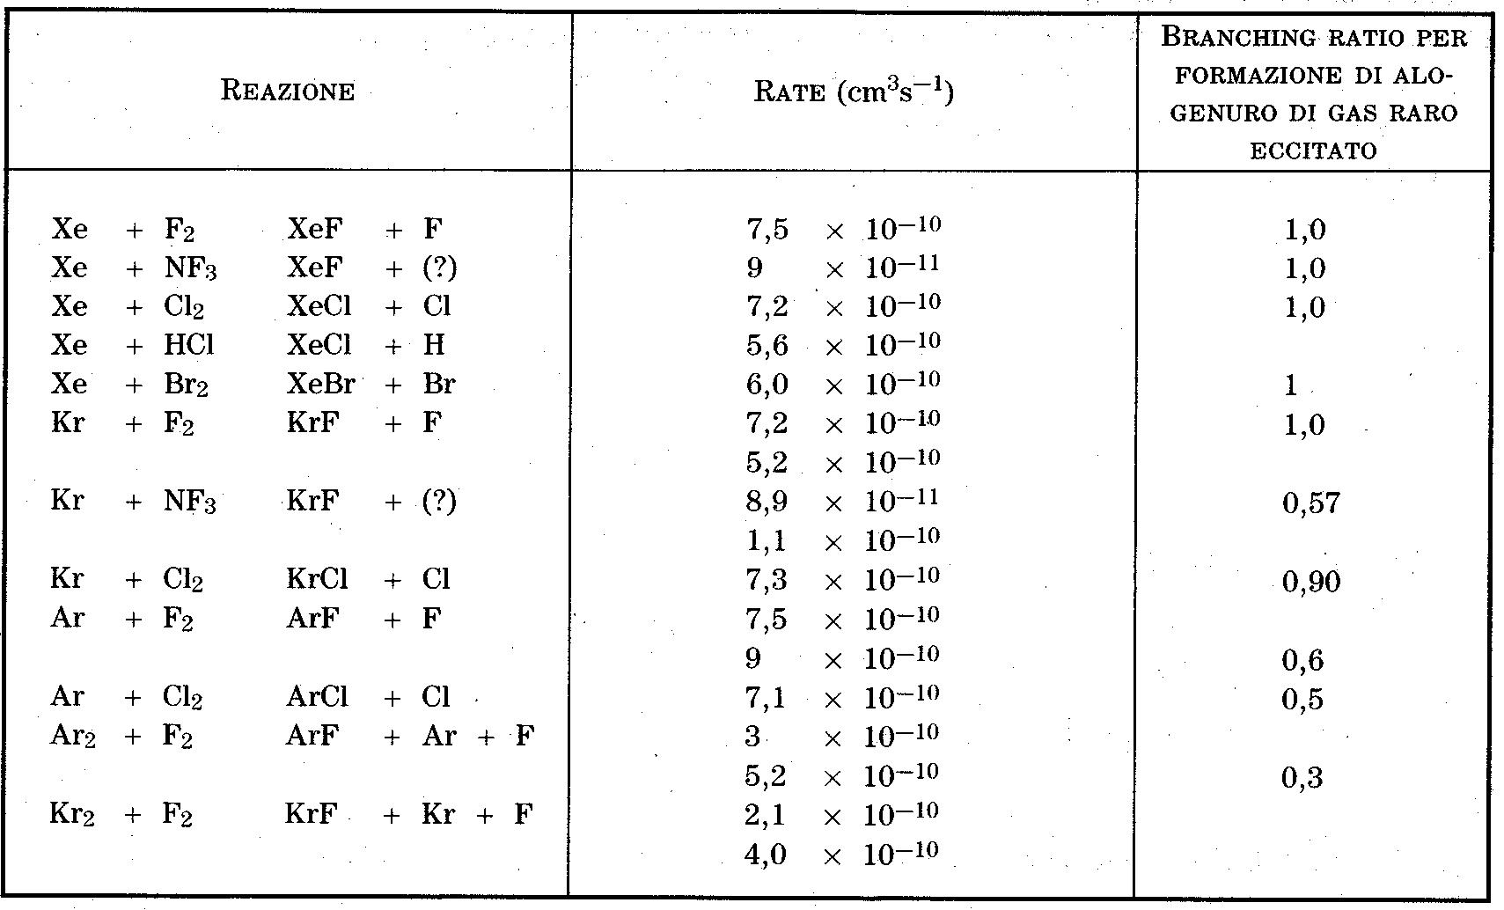
Tabella 2:Le più importanti reazioni che portano alla formazione di alogenuri di gas raro.

Dal discorso fatto pocanzi si capisce che il primo passo per la formazione di molecole di alogenuro di gas raro nello stato eccitato è la creazione di stati eccitati e di ioni di atomi di gas raro. Questo si può ottenere con una scarica di elettroni. Ovviamente gli elettroni della scarica devono avere energia sufficiente da eccitare e ionizzare il nostro gas raro. Le energie dei livelli eccitati ed il potenziale di ionizzazione di questi atomi variano tra gli 8 ed i 15,8 eV.
Se si considera il rapporto E/p (E: campo elettrico e p: pressione del gas) bisogna che questo sia dell’ordine di 1 V/mPa, per laser che si trovano alla pressione atmosferica questi valori sono ottenibili solo con scariche di qualche cm. L’eccitazione di grandi volumi può essere fatta con la configurazione di scarica trasversale, cioè il flusso del gas è trasverso rispetto al campo elettrico generato dalla scarica.
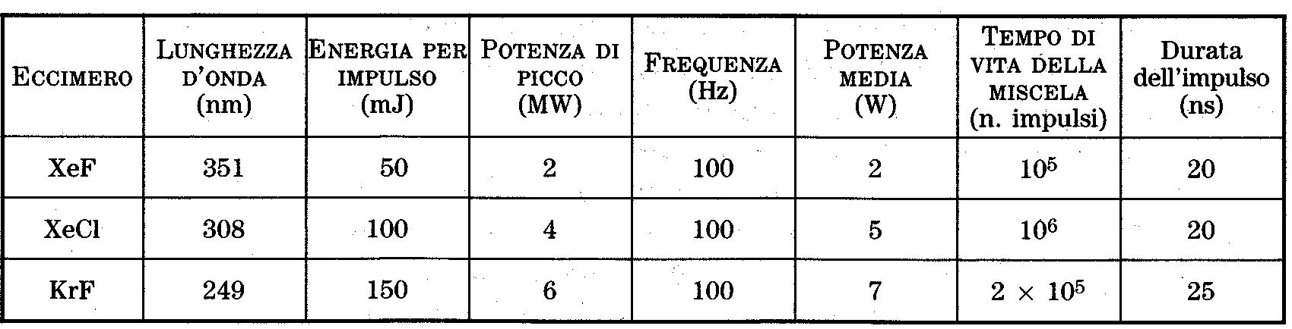
Tabella 3: Caratteristiche di alcune emissioni laser
I laser ad eccimeri possono avere alti rate di ripetizione ( dell’ordine dei 500Hz) e alte potenze (100W). Possono avere un’efficienza di 2-4%.

A questo punto vediamo come si svolge l’operazione agli occhi.

Svolgimento dell’operazione
La prima richiesta che viene fatta ad un paziente che si appresta a subire questo tipo di intervento è che il suo difetto visivo sia stabile da almeno un anno. Ovviamente è sconsigliabile farlo in età troppo giovane, cioè prima dei 20-25 anni, età in cui l’occhio completa il suo sviluppo, in quanto in un occhio non maturo il difetto potrebbe tendere ad accentuarsi.
Prima di sottoporsi all’operazione è necessario fare numerosi accertamenti per verificare le effettive condizioni dell’occhio quali lo spessore della cornea e l’assenza di malattie non curabili con un rimodellamento della cornea.
Come già anticipato in precedenza, lo scopo di quest’operazione è quello di rimodellare il raggio di curvatura della cornea tramite il processo di fotoablazione con il laser ad eccimeri a ArF.
Le due tecniche più utilizzate sono la PRK (Chetectomia fotoretroattiva) e la LASIK (Laser in situ Cheratomileusi).

PRK
La PRK, o fotoablazione corneale di superficie, è utilizzata per correggere i difetti visivi di lieve entità, quali miopia inferiore alle 8 diottrie. Si svolge in anestesia topica, cioé si applicano dei colliri anestetici sull’occhio da trattare. Dopo aver anestetizzato l’occhio il chirurgo rimuove lo strato superficiale della cornea, l’epitelio, che si riformerà nei giorni successivi all’operazione. A questo punto al paziente è richiesto di guardare un puntino colorato, ed il laser viene indirizzato nell’occhio da trattare. Il diametro del fascio laser è pari a 2 mm; per ogni impulso viene immediatamente vaporizzato uno spessore pari a 0,25 μm. La durata dell’operazione dipende dal grado di miopia del paziente, per esempio per 2,75 diottrie si deve appiattire la cornea di 41,25 μm (15 μm per una diottria), sono quindi necessari 165 impulsi.
Dopo di che viene applicata sulla cornea una lente a contatto terapeutica che contiene anche degli antidolorifici. Essa serve a limitare il dolore postoperatorio.
L’epitelio asportato nella prima parte dell’operazione si riforma nel giro di qualche giorno. Il recupero visivo invece richiede un tempo maggiore poichè la completa stabilizzazione necessita talvolta di alcuni mesi.
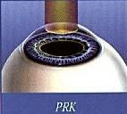
Fig 10:Il laser nella PRK

LASIK
Questo tipo di intervento è utilizzato per curare difetti visivi di grado medio-elevato. Come la PRK si esegue in anestesia topica e si basa sul rimodellamento della cornea, ma l'intervento non si esegue sulla parte superficiale ma all’interno di essa.
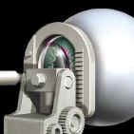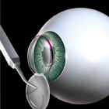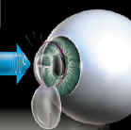
Fig 11: Svolgimento della LASIK
L’operazione consta in due parti. La prima consiste nell’eseguire con uno strumento chiamato “microcheratomo” un taglio lamellare sulla cornea. Si taglia cioé un sottile strato semicircolare di tessuto del diametro di circa 9 mm e ad una profondità di circa il 25% dello spessore totale della cornea. Questo strato viene poi sollevato e aperto come se fosse la pagina di un libro. La seconda parte dell’intervento consiste nell’eseguire sulla parte interna della cornea il trattamento con il laser ad eccimeri. La “pagina del libro” viene poi riposizionata senza la necessità di punti di sutura.
Questo tipo di intervento è completamente indolore, inoltre al contrario della PRK, non è necessario mettere la lente terapeutica poiché l’epitelio non viene rimosso defininitivamente e non deve riformarsi. Il recupero visivo è piuttosto rapido ed avviene in poche ore. La stabilizzazione completa richiede qualche settimana.

Il laser utilizzato in entrambi i casi è il ArF a λ=193nm. Il fascio ha un diametro pari a 2 mm. Opera su tutta la cornea, e, nel caso della miopia, appiattisce di più nella zona ottica centrale (5,8 mm di diametro). E’ collegato ad un computer che ha tutte le informazioni riguardanti l’occhio ottenute tramite le visite preoperatorie.
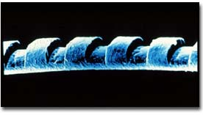
Fig 12: Un capello trattato con il laser ad eccimeri.
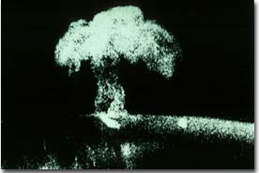
Fig 13:Un impatto laser sulla superficie corneale con la conseguente vaporizzazione del tessuto.

Il laser lavora secondo la tecnica “Flying spot”; si tratta di un sistema di ablazione che prevede che lo spot del laser impatti, in sequenza temporale, sempre punti diversi della superficie corneale, in modo da traumatizzare nel minor modo possibile il tessuto corneale.
Per garantire una perfetta centratura il laser è fornito di un meccanismo di “inseguimento” (eyetracker attivo) che aggiorna costantemente la posizione del raggio laser in base agli spostamenti dell’occhio; se questi spostamenti sono eccessivi il laser si blocca automaticamente (eyetracker passivo).

Conclusione
In questo seminario è stato esposta una delle innumerevoli applicazioni di laserterapia oggigiorno applicate. Questo tipo di operazione è particolarmente recente, si ha da circa una decina d’anni. E’ comunque in continuo sviluppo.
E’ un’operazione abbastanza semplice, ma che come tutte le operazioni presenta sempre un certo margine di rischio, e questo è un fatto che va sempre tenuto in considerazione.

Sia z l’asse della molecola, Σ vuole dire L_{z}=0, Π se L_{z}=±1.
Una miscela tipica ha 120 mBar di Kr, 6 mBar di F2 e 2400 mBar di He

